Ngày 01/11/2017 có dạy môn mạch điện cho lớp 17C1-ĐĐT4
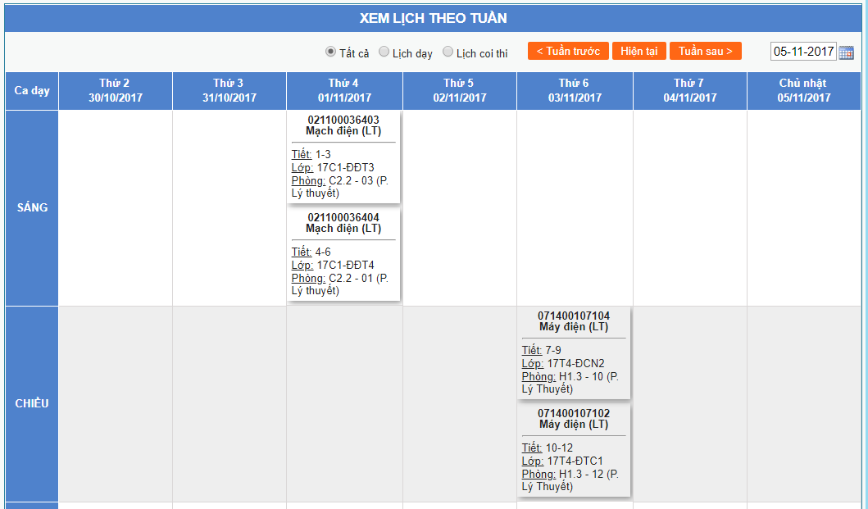
Nhưng vào xem Thông kê thì thiếu ngày 01/11/2017 của lớp 17C1-ĐĐT4 (Xem hình ở trang 2)
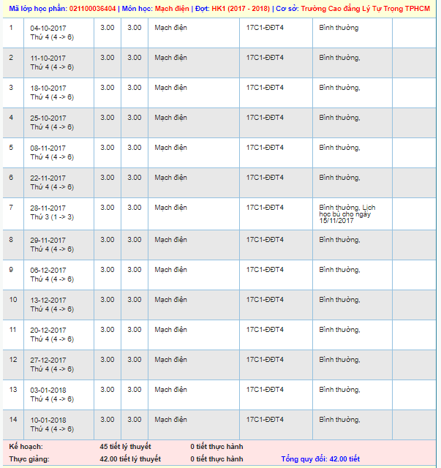

Vào phần mềm PMT-EMS Education cũng thiếu ngày 01/11/2017 của lớp 17C1-ĐĐT4
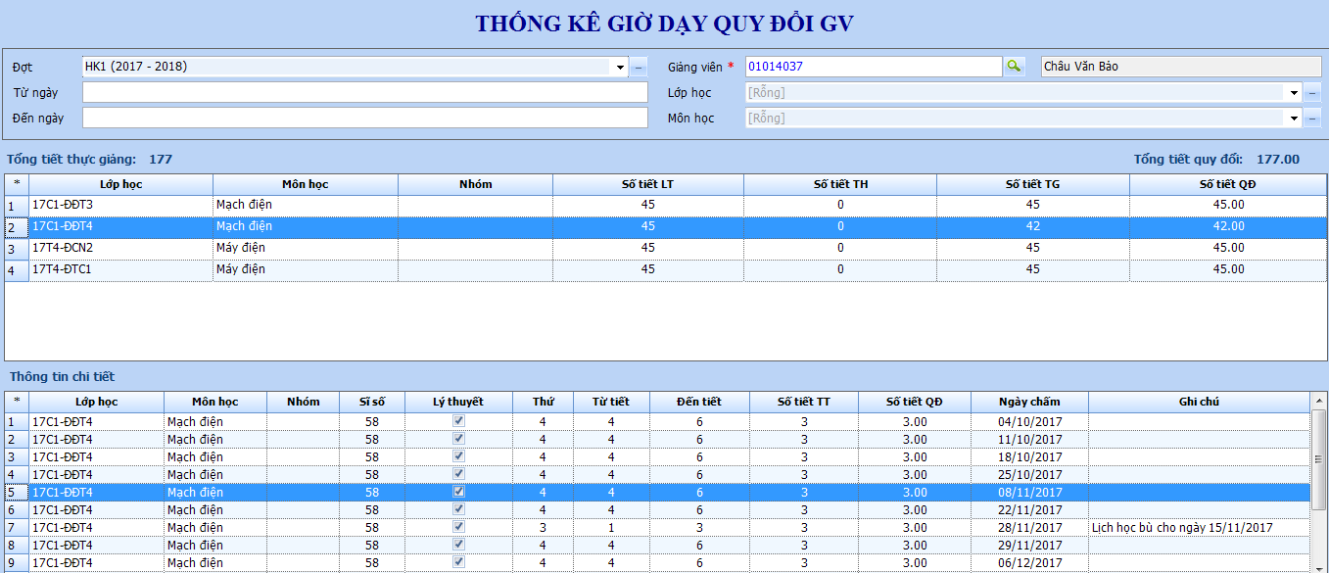
Nhưng phần điểm danh có ngày 01/11/2017


